智能采购建议与采购员判断不同，怎样核对需求、库存和在途依据｜云上订货系统
系统建议今天先不采购，采购员却说“明天一定会缺货”；或者系统提示要补10公斤，采购员认为刚到的一车货足够用。双方未必有一方算错，可能是在回答不同问题：系统按当前筛选范围、订单状态和库存记录计算，采购员想到尚未正式下单的大客户、另一仓不可调的库存或供应商已经延误的在途。判断冲突时，不要立刻关掉系统建议，也不要盲目照单下采购。应把每个数字还原到时间、地点、单位和业务状态，找出差异究竟来自资料缺失、筛选口径还是有证据的人工例外。

先确认屏幕上的“建议”究竟在回答什么
智能采购面向选中订单及当前商品的补货缺口；采购预测则按历史销量周期与备货天数估算未来一段时间的备货量。前者关注已经形成的订货需求，后者关注计划库存，两者分母和时间范围不同，不应要求结果天然一致。同一件鲜整鸡在今日订单里“无缺口”，并不保证下周促销仍不用采购；预测提示“未来净需求为负”，也不等于今天某个特殊客户的急单能被现货按时送达。
采购员先把自己的判断说成可检验的一句话：哪家客户、哪个SKU、多少公斤、哪天要、哪处仓库供货、为什么现货或在途不能满足。如果只能说“感觉最近卖得快”，先不要用这个感觉覆盖系统数字；若能拿出已确认但尚未录入的客户报单，应先补录或保留正式依据再重算。系统建议也应能讲清使用了哪些订单状态、筛选日期和商品单位。没有统一口径时，一方谈今天缺货，另一方谈未来半月备货，会永远争不出结果。
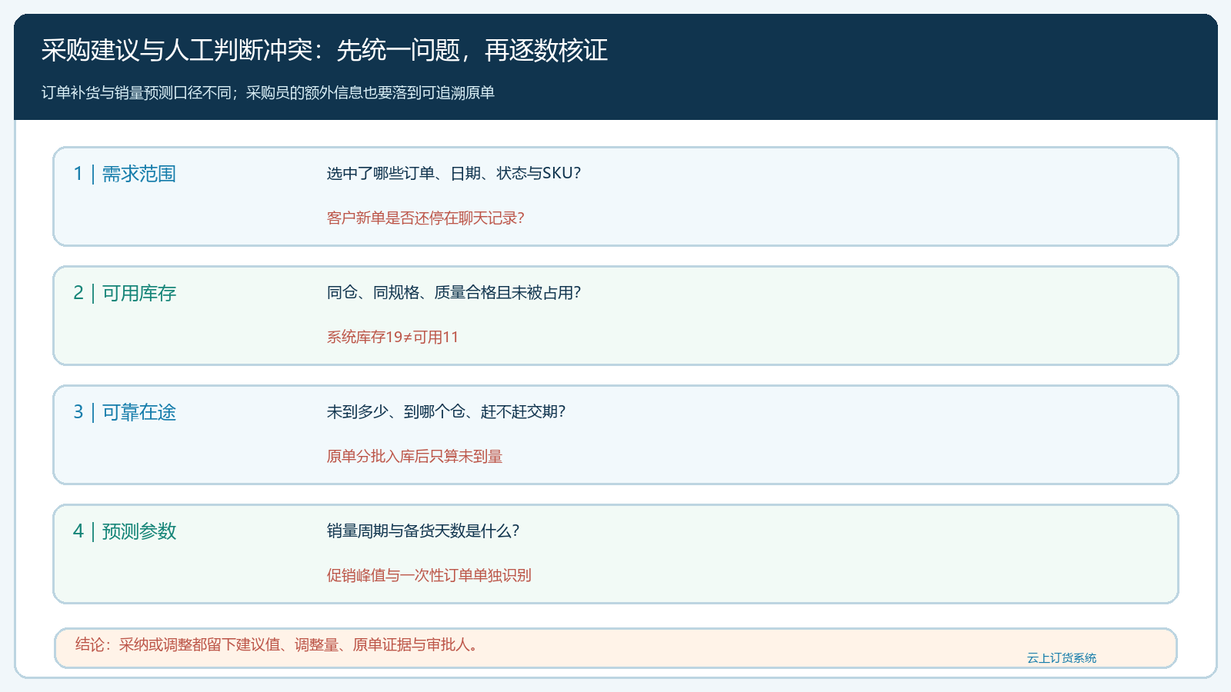
图1：先统一“订单补货或销量预测”的问题，再沿筛选、可用库存、在途交期和例外需求逐项核证。

建议数比采购员想的少：先看需求是否被筛掉
管理端智能采购页可按日期、商品、客户、状态及“仅显示缺货”等条件查询。屏幕没显示某个商品，不等于这笔订单不存在。若勾选仅显示缺货，已被当前库存覆盖的商品可能被隐藏；取消筛选后再核订购量。已有实拍示例显示鲜整鸡订购8公斤、系统库存19公斤、可用库存11公斤、采购中22公斤。这个画面能证明当前查询口径下字段同时存在，不能据此推断明天新增需求已计入，也不能把19公斤全当可发给眼前客户。
若采购员认为实际应有14公斤需求，先查相差的6公斤是不是客户微信报单尚未转成正式订单、已取消订单被重新口头确认、门店选错交货日，或订单已经出库却仍被拿来计数。正确修复不是把系统建议手工加6就结束，而是让这6公斤归到有客户、时间和商品规格的有效业务记录。若是临时市场备货而非具体订单，单独以计划采购的理由审批，不把未确定意向伪装成已成交订单。随后再用相同筛选条件重新跑建议，才能看出系统与人工差异是否消失。
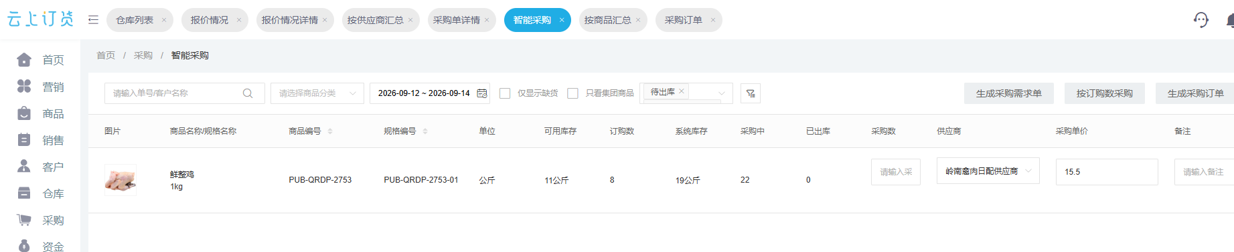
图2：实际界面提供订购、系统库存、可用库存与采购中字段；仍须核筛选时间和订单状态。

库存看似充足时，核“实物在哪”和“还能给谁”
系统库存19公斤、可用11公斤，差额可能与已占用、冻结或其他库存状态有关。采购不能先从19减一遍占用，又在11公斤可用库存上再扣同一批订单，造成双重扣减；也不能直接把19当成可卖。仓管要按SKU、规格、基本单位和仓库核对：有多少在当前发货仓，多少已经锁给别的客户，多少质量不合格或剩余效期达不到客户要求。若商品单位是公斤，而采购员在脑中按整箱算，数字看似冲突其实是换算口径不同。
即便同仓可用11公斤覆盖今日8公斤，也要问车次和时间。客户上午要货，仓库下午才完成质检，系统上的“可用”是否已变更、仓管是否能在发车前拣出，需要现场确认。若库存位于北区仓，南区客户次日早上要货，调拨时间与冷链车是否可达会改变实际可交量。这是有证据的例外，采购员应注明质量、仓位或时间原因，并让仓库及时修正不准确的业务状态；不要直接改库存数量以迫使建议变大，否则后续盘点会失去真实依据。

“采购中22公斤”要拆回每张尚未到齐的采购单
在途列表能按供应商、仓库、商品及未到货数量回查。若采购中22公斤来自原采购20公斤先入库8公斤、尚未到12公斤，另有新采购10公斤未到，那么12＋10＝22公斤；采购员若只看原采购20与新采购10，容易误说在途30公斤。反过来，供方已经确认原单取消未到2公斤，查询页面仍用旧快照时，要刷新并核变更后的在途总数，不能把过期的22公斤继续纳入今天的决策。页面数据与实际供方承诺出现差异，应把差异定位到原采购与变更时间。
“在途”还要拆成能否赶上交期。供方承诺周五送，客户周四上午要货，这批12公斤对周四订单不可用；另一单10公斤已装车但到错仓，也暂不能直接用于此客户。采购员若因供应商延迟主张额外采购，应提供最新供方回签、运单和预计入库时间，销售同步确认客户是否愿意等。系统在途数字提供数量线索，不保证货一定按时、合格地进入指定仓。若新增采购后原在途又到货，应预估重复积压，并决定催原供方、调拨或向客户重约交期哪个代价更低。
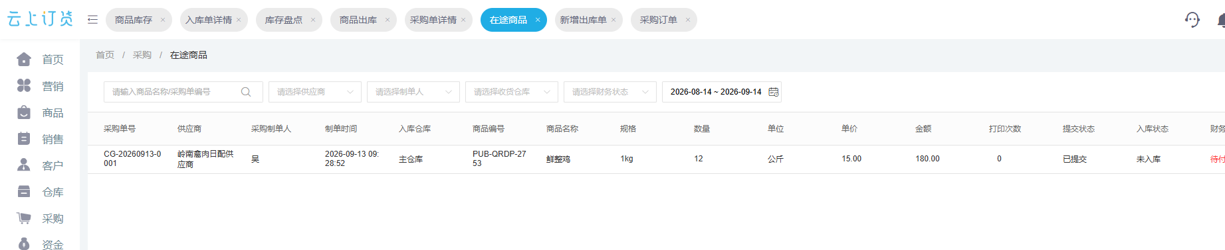
图3：实际在途清单可回查商品、供应商、目标仓和未到数量；到货可靠性需结合供方进展判断。

采购预测偏高或偏低时，把参数与异常销售拆开看
采购预测不是把今天8公斤订单再复制一遍，而是使用销量周期和备货天数。已有管理端画面显示可为商品设置相关周期；该示例同屏有近30天销量20公斤、备货15天、系统库存19公斤和采购中22公斤，按展示口径可得到20÷30×15－19－22＝－31公斤。负数只能说明这个周期模型下暂不建议新增采购，不能变成“退供31公斤”指令，也不代表特殊客户的新单不需要单独履约。若页面使用了商品级参数、其他筛选或不同库存口径，应以实际配置重新解释，不能拿示例公式硬套所有商品。
采购员若认为预测偏高，查近30天是否包含一次促销、经销商集中囤货或学校开学前采购；这类峰值未必会在下周期重复。若认为预测偏低，核即将开始的活动、已有合同叫货、供方假期停发及商品从一仓移到另一仓的变化。每个判断都应标明事件、起止时间和预计量，避免每次都凭“旺季快来了”把参数放大。调整销量周期或备货天数后，用连续几个周期比较缺货、报损和积压，不以一次碰巧正确就固化设置。短保品与耐储品应分别设置观察期，不能用同样15天备货覆盖所有SKU。
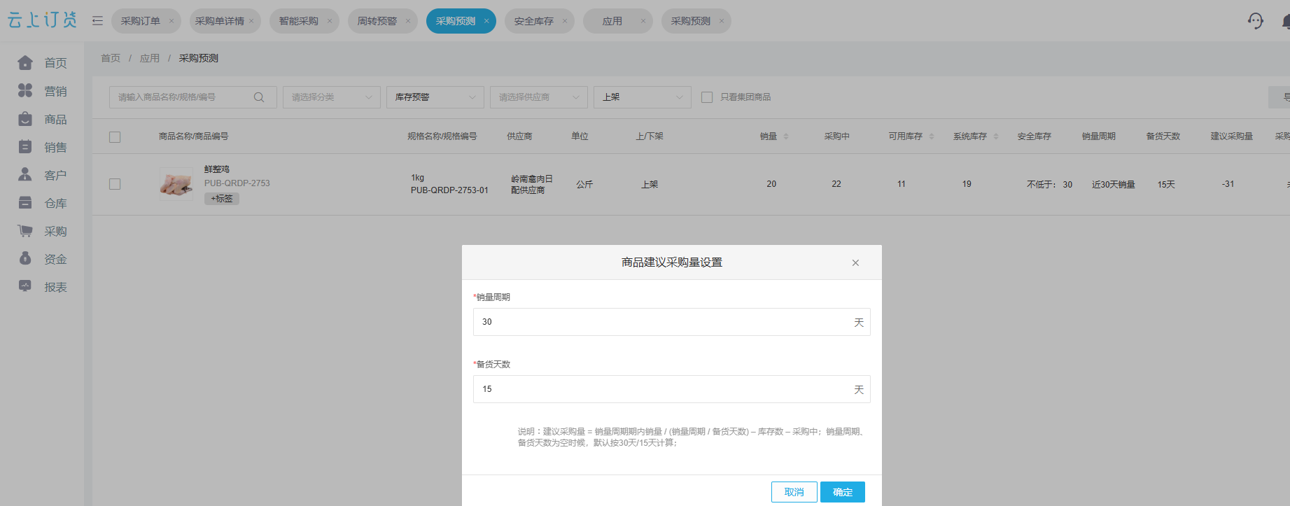
图4：实际界面提供销量周期和备货天数设置入口；调整参数前先排查活动峰值与供方交期。

最终采购决定保留“建议值、调整值、依据值”
复核完需求、库存与在途后，采购员有四种动作：采纳系统建议、因真实缺口追加采购、因库存与在途可信而暂停采购，或先催货、调拨再决定。无论哪一种，都记录当时的系统建议、人工调整量、负责人的批准以及涉及的原订单或供应商反馈。若系统建议0、人工决定采购10公斤，必须能回答10公斤里有多少对应已确认需求、多少为安全备货、多少用于覆盖不可靠在途；如果没有这层拆分，下一次库存多了，没人知道是系统建议还是人工判断造成。
复盘不应只按“采购员是否听系统的”打分。看客户缺货率、计划外急采次数、在途晚到造成的重复采购、库存周转和临期报损；每个指标要归到当时的分歧原因。比如因为客户新单未录入而补采，应改进销售与采购交接；因为供方在途延期，应改进供方确认与异常预警；因为系统库存质量状态滞后，应改仓库验收与冻结流程。反复发生同类偏差时再修资料或参数。系统不是替采购员承担风险的“正确答案”，采购员也不能以经验为由不留证据；两者把依据摆在同一张单上，采购判断才会越来越可复核。

试跑一笔“看似不用买”和一笔“确实需要加买”
选同一SKU做两笔不同交期的订单。第一笔今天要8公斤，同仓合格可用11公斤，采购员从原单验证可以及时拣货，则系统的“无需新增”成立；供应商仍有22公斤在途，更不能只为安心再下10公斤。第二笔次日要20公斤，但已承诺给别人的货占去可用量，剩余同仓可用不足；供方在途到货日晚于次日，采购员可以提出追加或改从另一仓调拨。第二笔要把客户日期、仓库实际可拣量和供方回签一起拿给销售，不能只在采购页写“经验判断”四个字。
试跑结束，让未参与决策的员工从系统订单、库存与采购记录出发，复述两笔为何一笔不采购、一笔要采购。若对一笔单的在途到底是12还是22公斤仍说不清，先修单据变更和查询口径；若人工认为应买却找不到任何有效客户、活动或供方延期证据，先要求补齐经营依据。只有建议采纳或调整都能复盘，且后续交付与库存结果没有隐藏差异，企业才适合把同样方法扩到更多品类。对短保、季节性或项目专用商品应保留不同审批门槛，避免“统一覆盖建议”演变成新的机械规则。

